Bonjour,

Nous vous offrons la possibilité de nous faire parvenir vos factures par mail sous format PDF.

Pour pouvoir accepter les factures sous format PDF, il est impératif de respecter les conditions. suivantes :

* **1 facture par PDF, les annexes de la facture doivent être reprises avec la facture dans le même PDF.**
* **La facture doit respecter les exigences légales.**
* **Après l’envoi de la première facture par PDF, nous n’accepterons plus de factures papier.**

Si vous respectez ces conditions nous traiterons vos factures dans les meilleurs délais. Sinon nous n’accepterons pas la facture, ce qui entrainera du retard dans le traitement et le paiement.

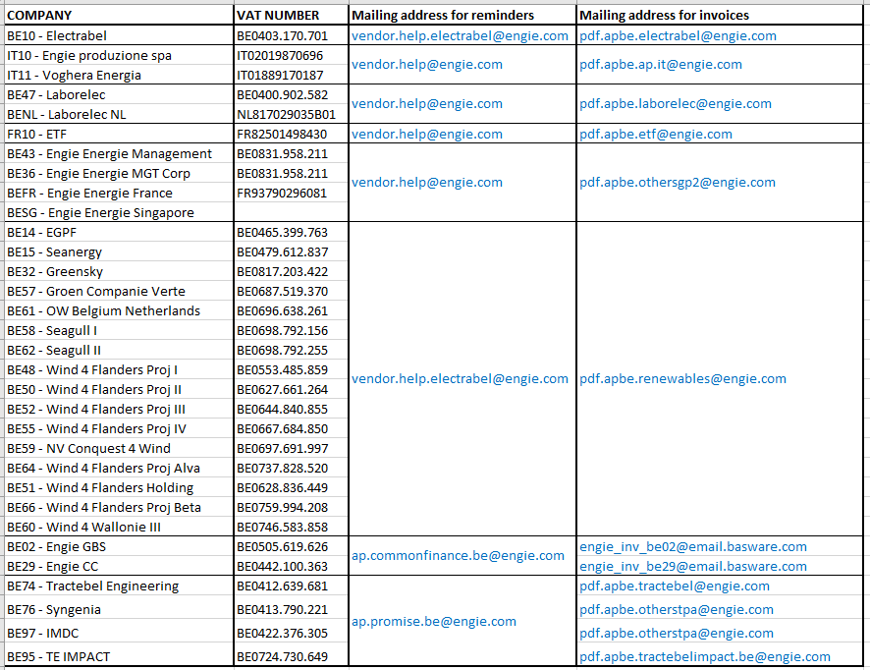Cordialement,

Accounts Payable - Finance Service Line